Darovací smlouva

Dárce | ARDON s.r.o.  se sídlem: tř. Kosmonautů 1221/2a, 779 00 Olomouc 9  IČO: 25852141  zastoupená: Mgr. Tomášem Voženílkem
a
Obdarovaný | České vysoké učení technické v Praze  se sídlem: Jugoslávských partyzánů 1580/3, 160 00 Praha 6 - Dejvice  IČ: 68407700  DIČ: CZ68407700  realizací smlouvy pověřená součást: Fakulta elektrotechnická, katedra elektrických pohonů a trakce  doručovací adresa: Technická 2, 166 27 Praha 6  zastoupená: XXX
uzavírají v souladu s § 2055 a násl. zákona č. 89/2012 Sb., občanský zákoník tuto darovací smlouvu:
I. Předmět smlouvy
1. Dárce daruje obdarovanému produkty ve smluveném množství uvedené v příloze o celkové hodnotě
64 509 Kč s DPH (slovy: šedesát čtyři tisíc pět set devět korun českých) za účelem podpory týmu eForce Prague Formula ČVUT. Dárce poukáže dary obdarovanému nejpozději do 30 dnů od uzavření této smlouvy.

II. Použití daru
1. Obdarovaný dar uvedený v článku I. této darovací smlouvy přijímá a zavazuje se jej použít do 12 měsíců od přijetí daru a pouze za účelem vymezeným v článku I. této darovací smlouvy. Dárce je oprávněn kdykoliv zkontrolovat účel využití daru, k čemuž mu poskytne obdarovaný potřebnou součinnost.
2. V případě, že obdarovaný nedoloží, že byl dar použit v souladu s výše uvedenými podmínkami, je obdarovaný povinen vrátit dar, jejíž použití nebyl schopen věrohodně doložit, či byl použit v rozporu s touto smlouvou, a to do 30 dnů od doručení písemné výzvy dárce k vrácení daru.

III. Další ujednání
1. Pro veškeré spory vznikající z této smlouvy anebo v souvislosti s ní sjednávají smluvní strany pravomoc věcně příslušného soudu České republiky, v jehož obvodu je sídlo dárce.
2. Smluvní strany souhlasí s uveřejněním této smlouvy v registru smluv podle zákona č. 340/2015 Sb., o registru smluv. Toto uveřejnění je oprávněno zajistit ČVUT v Praze. Pro účely jejího uveřejnění nepovažují smluvní strany nic z obsahu této smlouvy ani z metadat k ní se vážících za vyloučené z uveřejnění.

3. Podmínky neupravené v této smlouvě se řídí zákonem č. 89/2012 Sb., občanský zákoník, dále jen „OZ“, přičemž smluvní strany ujednávají, že:
- Obdarovaný na sebe přebírá nebezpečí změny okolností;
- se vylučuje přijetí této smlouvy s jakoukoliv odchylkou, byť by to byla odchylka, která podstatně nemění původní podmínky. Totéž platí i pro sjednávání jakýchkoliv změn této smlouvy či uzavírání dílčích smluv na tuto smlouvu navazujících;
- se pro tuto smlouvu nepoužije úprava dle § 1799, § 1800 OZ týkající se smluv uzavíraných adhezním způsobem. Totéž platí pro jakékoliv smlouvy a dokumenty na tuto smlouvu navazující.
- veškeré změny a dodatky k této smlouvě musí být uzavřeny písemně a řádně podepsány oprávněnými zástupci obou smluvních stran; to platí i pro vzdání se požadavku písemné formy. Změna kontaktních údajů se nepovažuje za změnu této smlouvy. Smluvní strany pro všechny své vzájemné vztahy stanoví, že nemůže dojít k uzavření smlouvy na základě jednostranného potvrzení dle § 1757 odst. 2 a 3 OZ, jejichž aplikaci tímto vylučují.
4. V případě, že některé ustanovení této smlouvy je nebo se stane neplatné, zůstávají ostatní ustanovení této smlouvy platná. Strany se zavazují nahradit neplatné ustanovení smlouvy ustanovením jiným, platným, které svým obsahem a smyslem odpovídá nejlépe původně zamýšlenému ekonomickému účelu ustanovení neplatného.
5. Tato smlouva se vyhotovuje ve dvou vyhotoveních, z nichž každé má platnost originálu. Každá smluvní strana obdrží jedno vyhotovení.
6. Smluvní strany prohlašují, že tato darovací smlouva byla sepsána na základě pravdivých údajů, a že souhlasí s jejím obsahem.

Dne: |  | Dne: ……………………………
Dárce: |  | Obdarovaný: České vysoké učení technické v Praze, Fakulta elektrotechnická
………………………………………………………… |  | …………………………………………………………
 |  | XXX

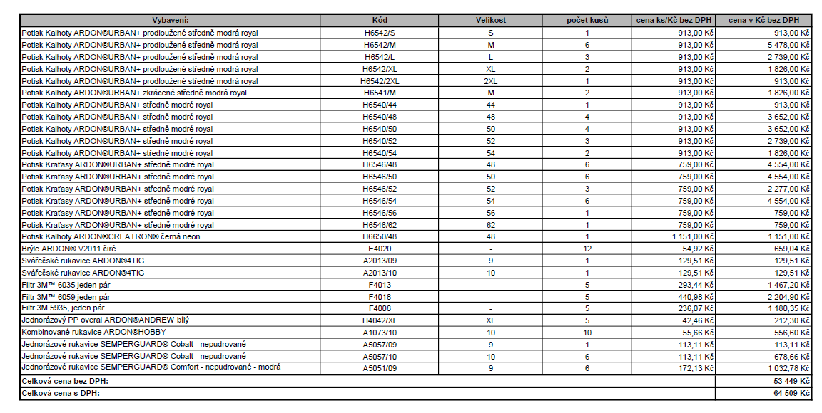
Příloha darovací smlouvy

